|  |  |  |  |  |  |
| --- | --- | --- | --- | --- | --- |
| **주차** |  | **기간** | 2023.11.13  2023.11.20 | **지도교수** | (서명) |
| 이번주 한일 요약 | 발과 손 팔 제작 연결 머리카락 수정 | | | | |

<상세 수행내용>

이터널리턴에 있던 캐릭터의 복장을 참고해서 셔츠, 단정한 치마, 코트로 구성해 봤다.

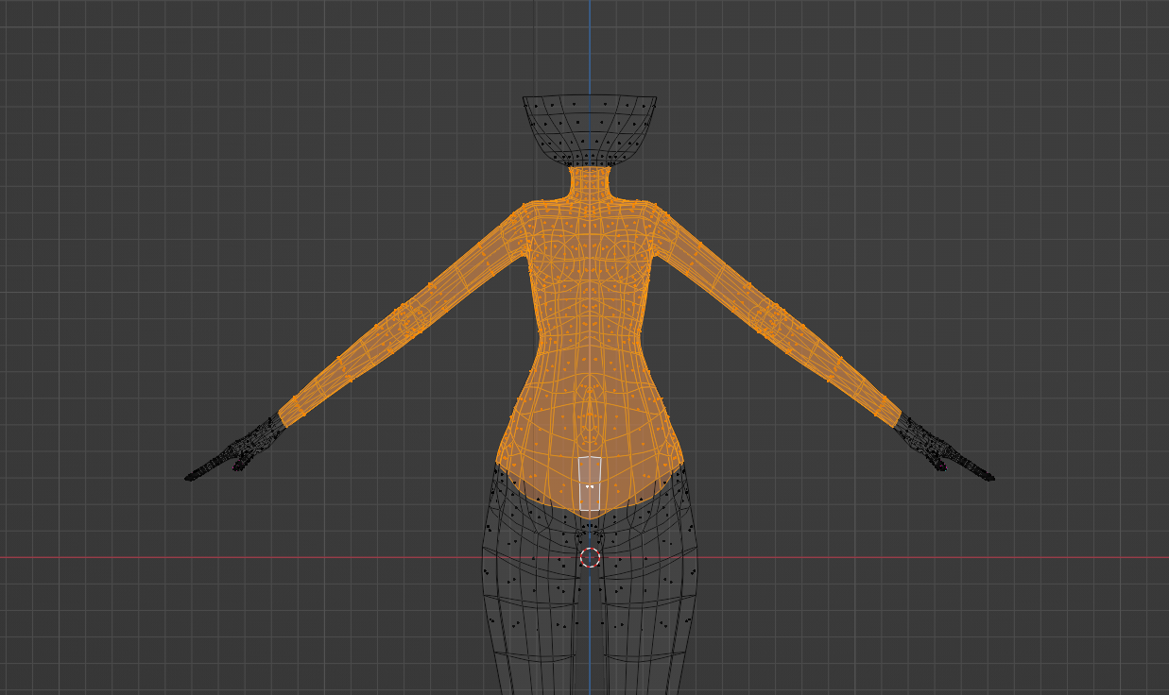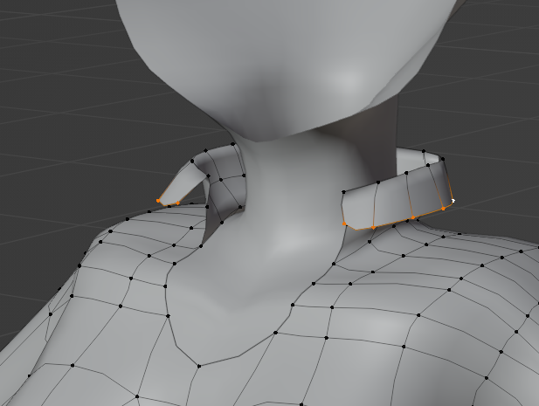  
  
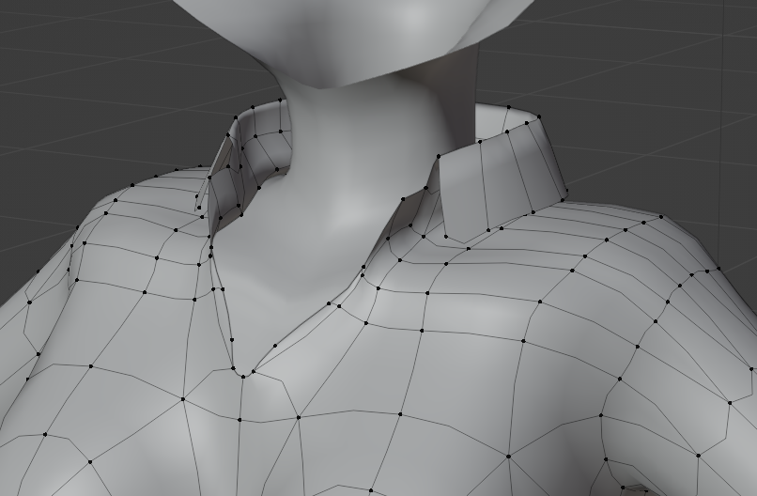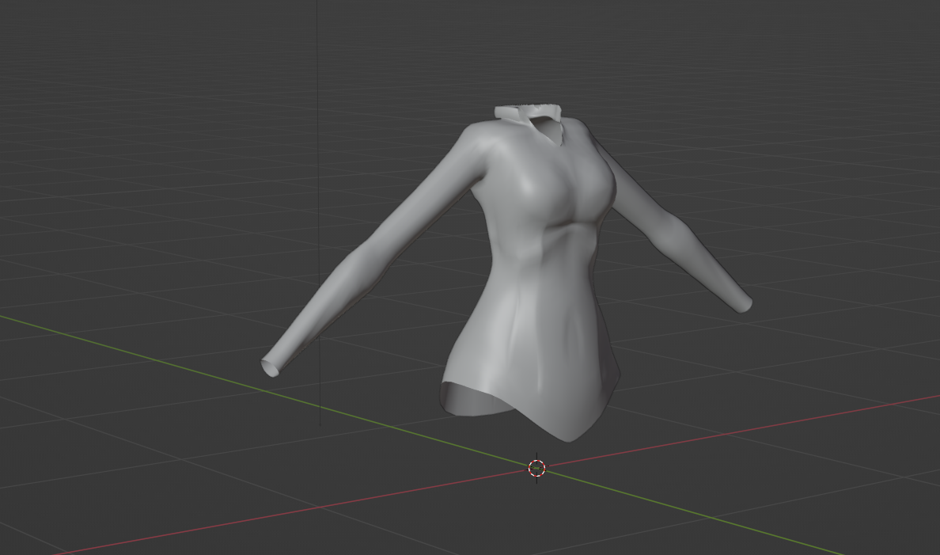  
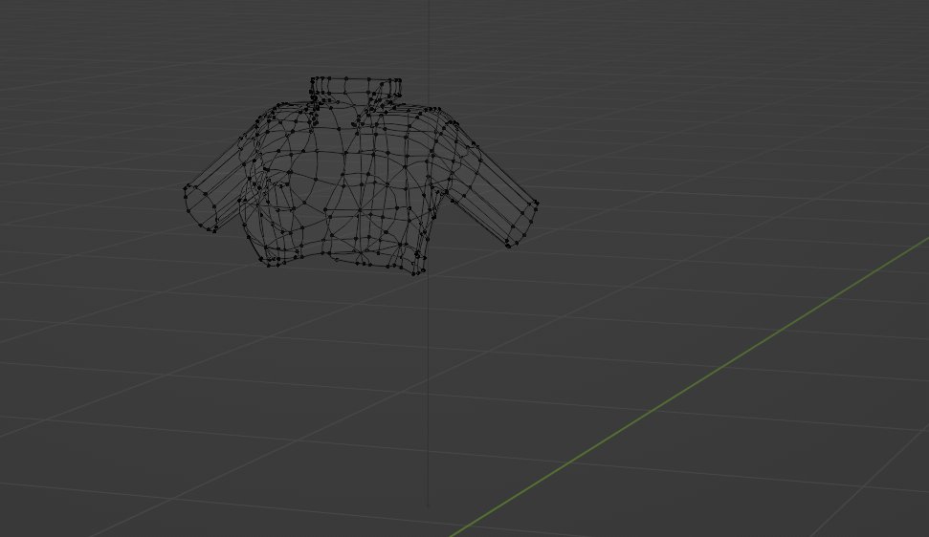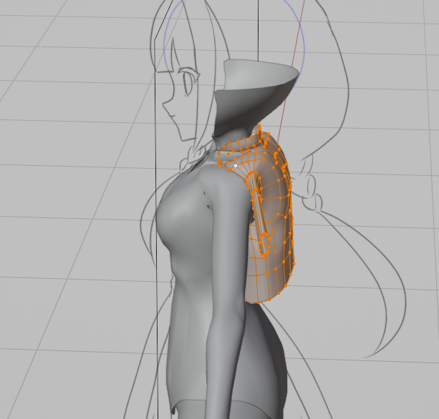  
  
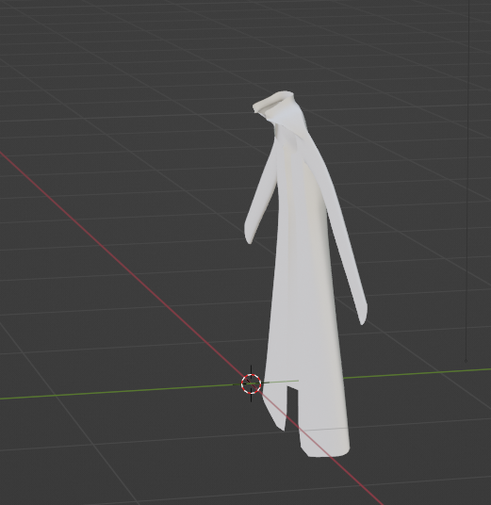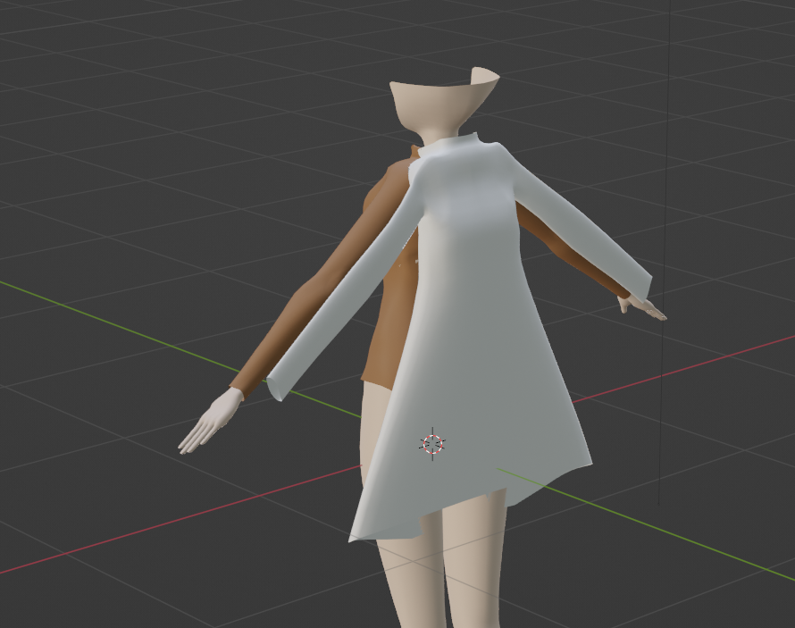  
  
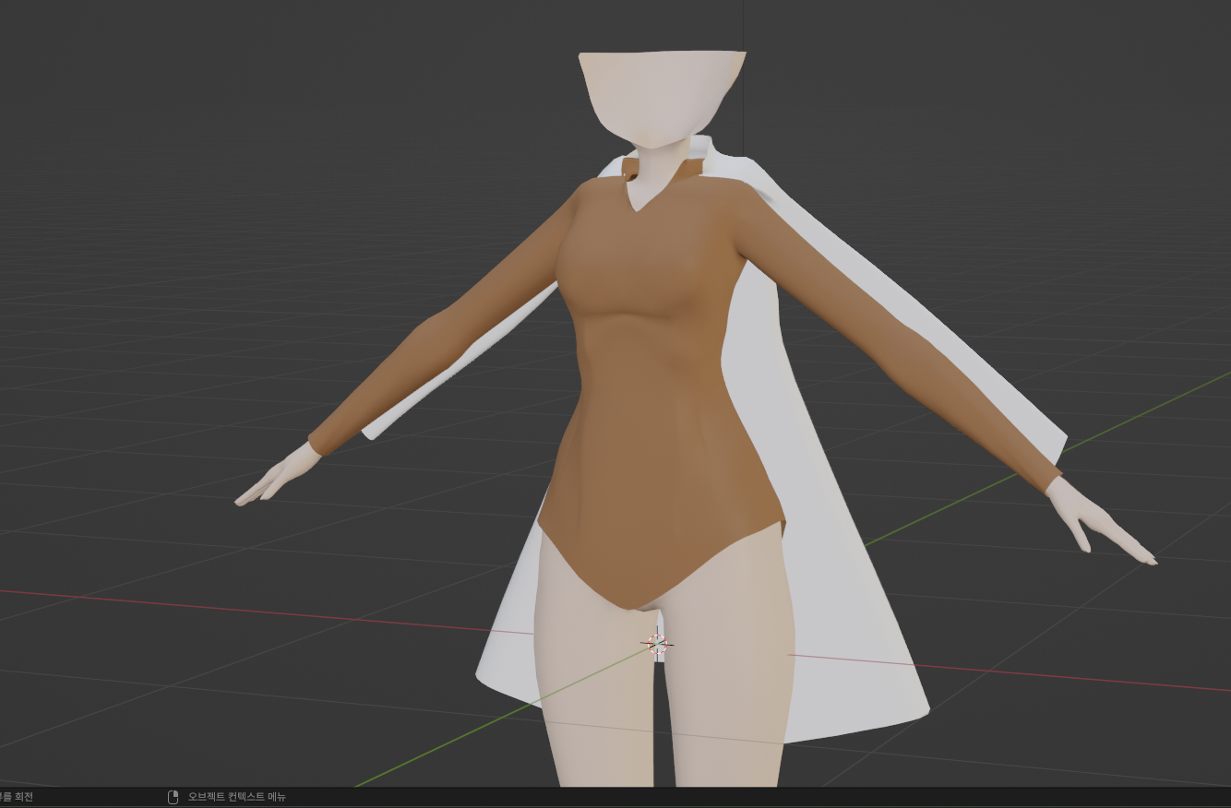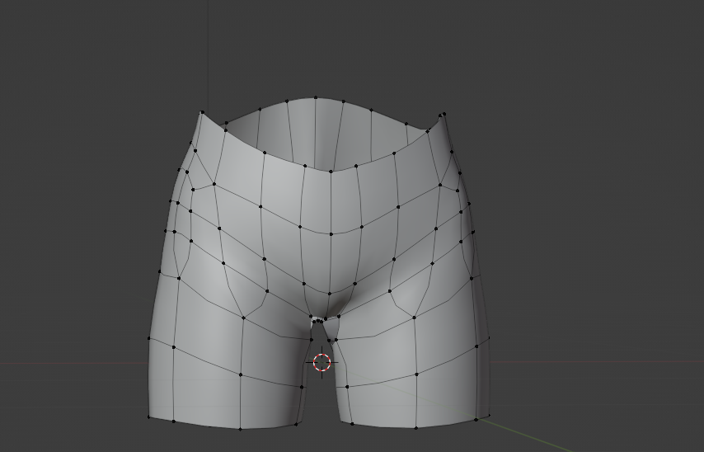  
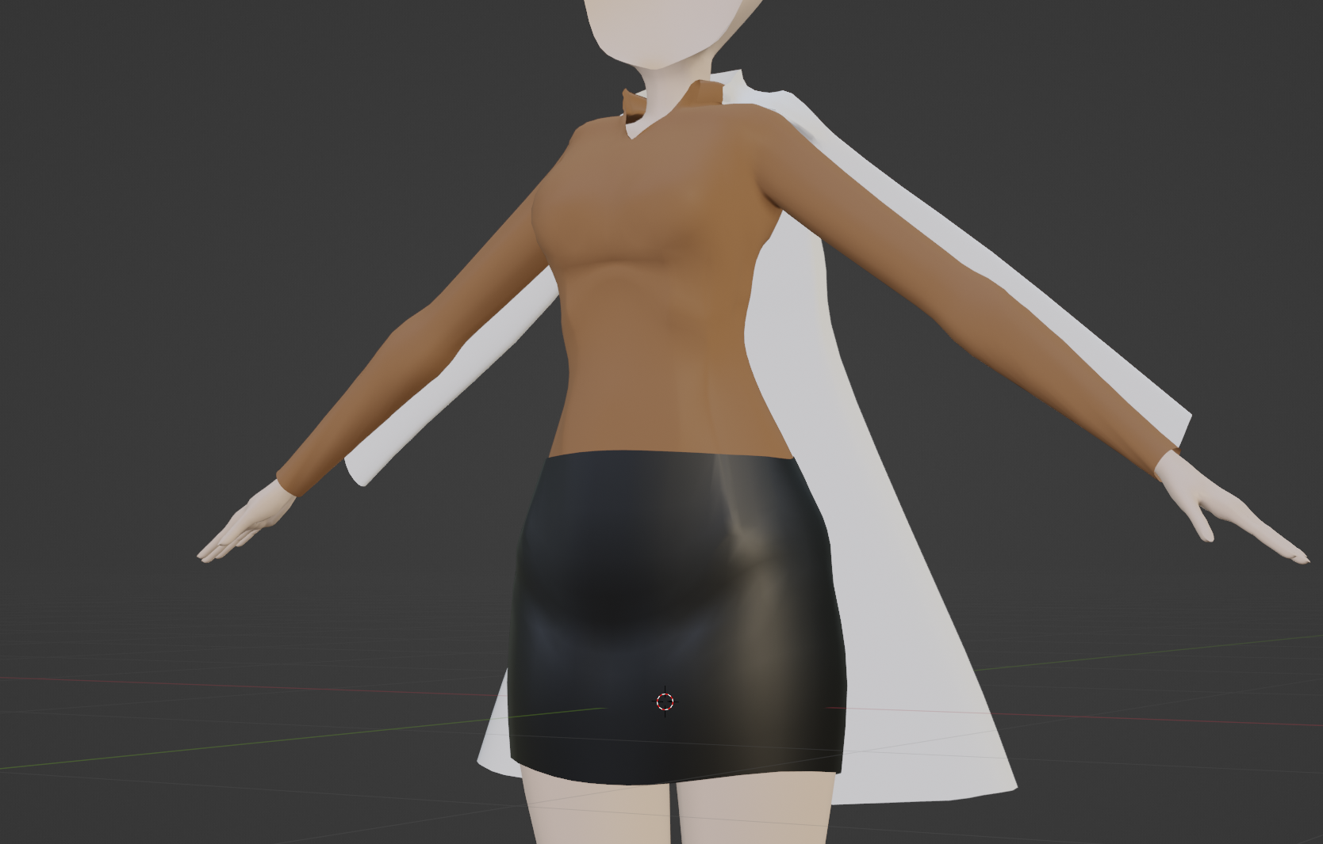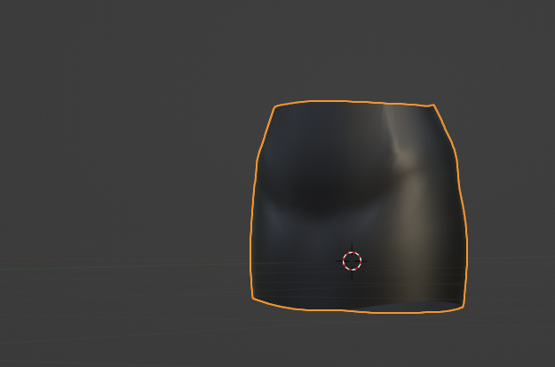  
  
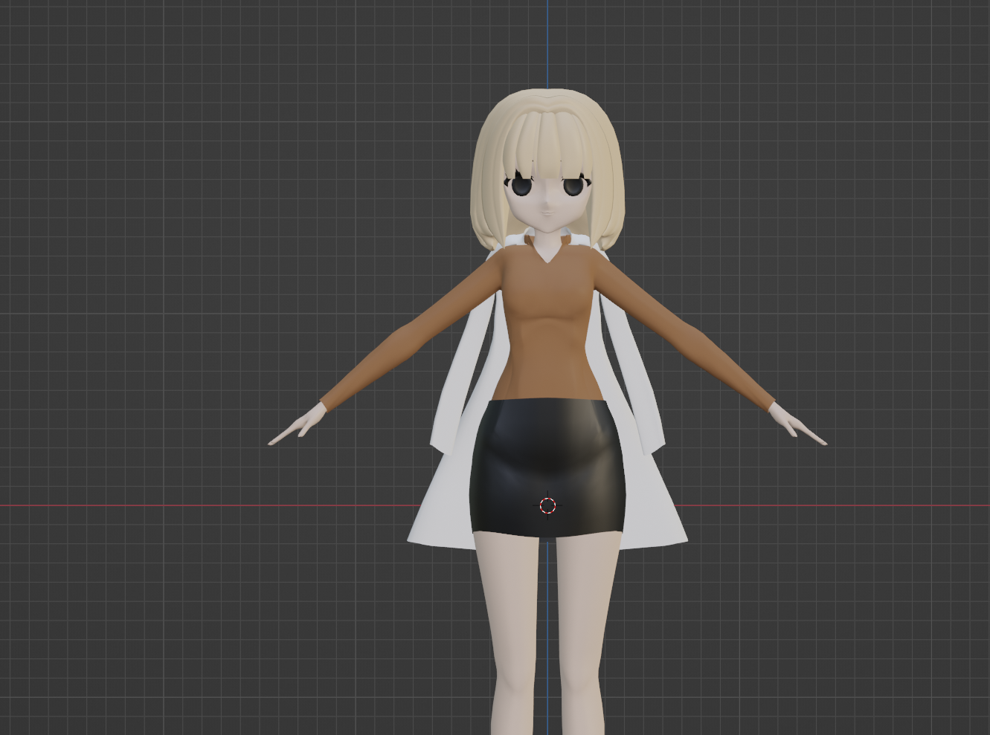

연구소 느낌이 너무 적어 코트를 입히는 것을 변경  
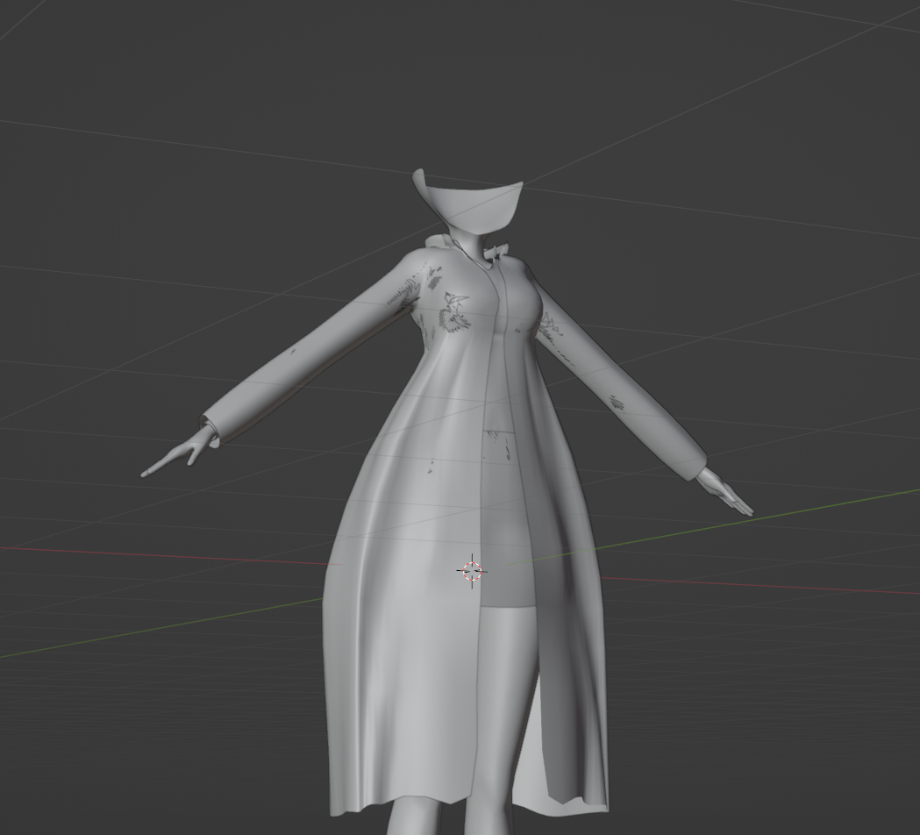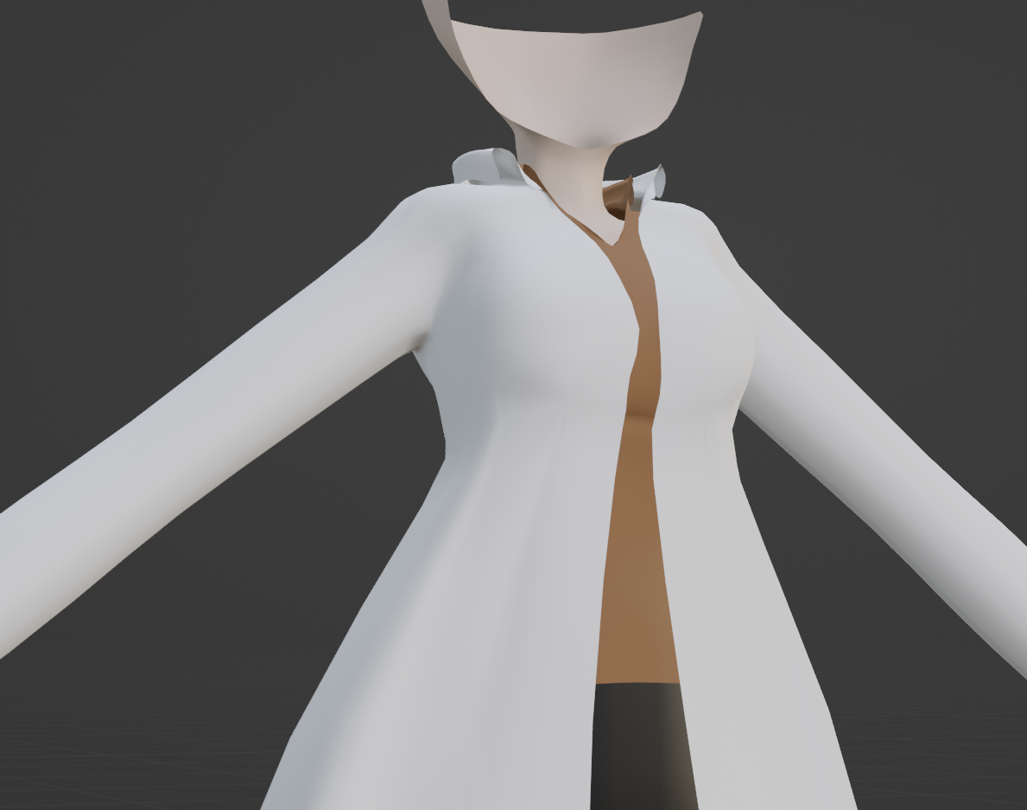  
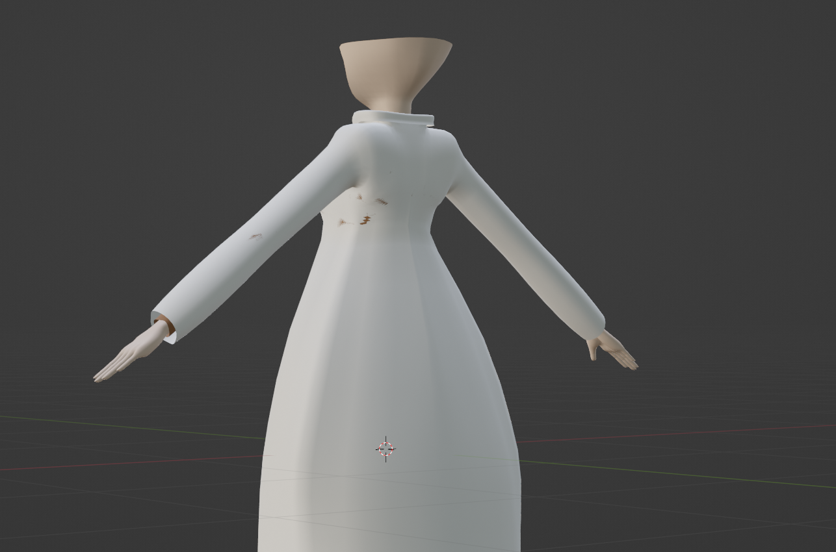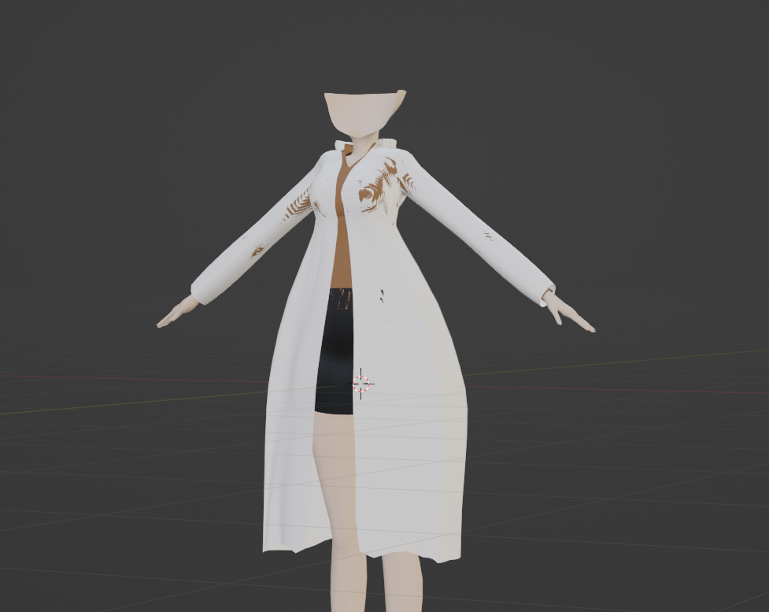  
  
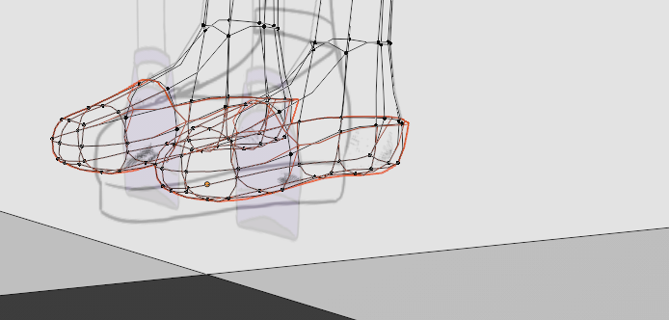

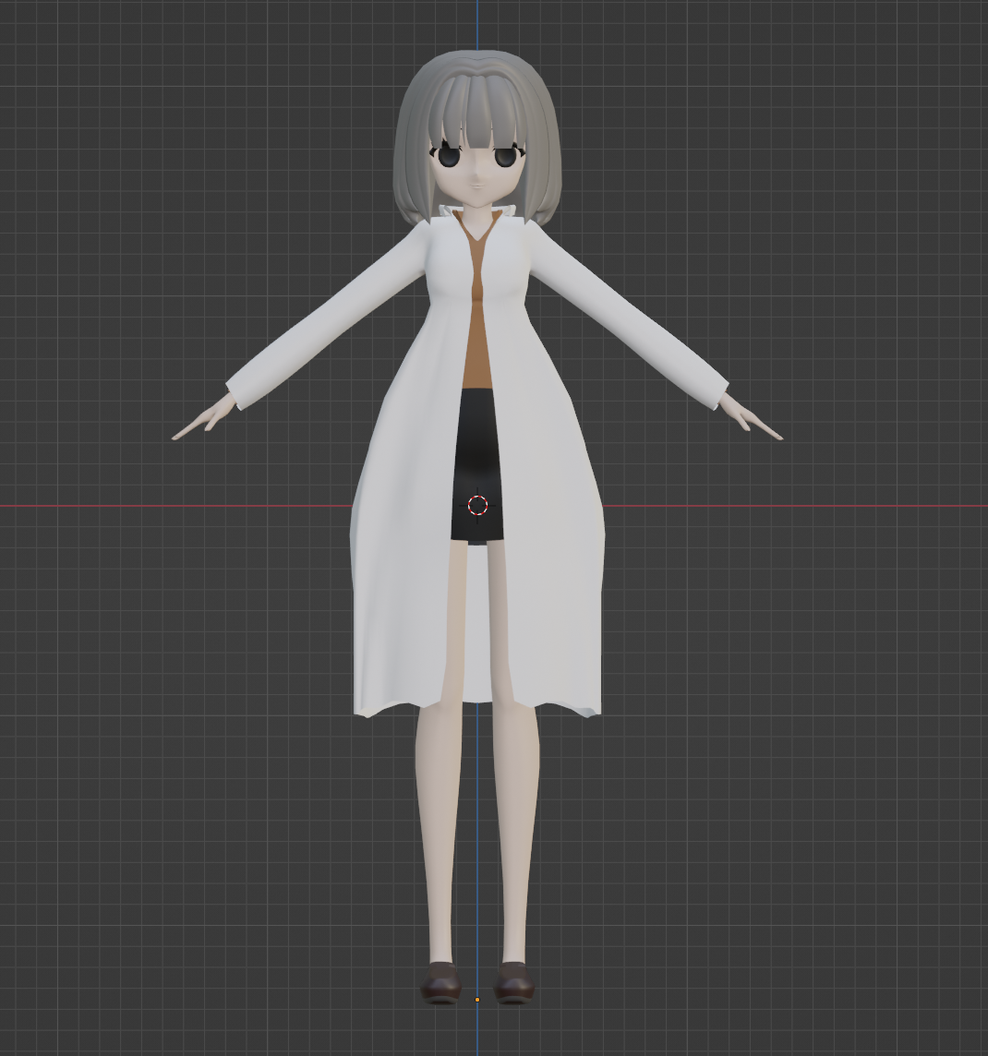

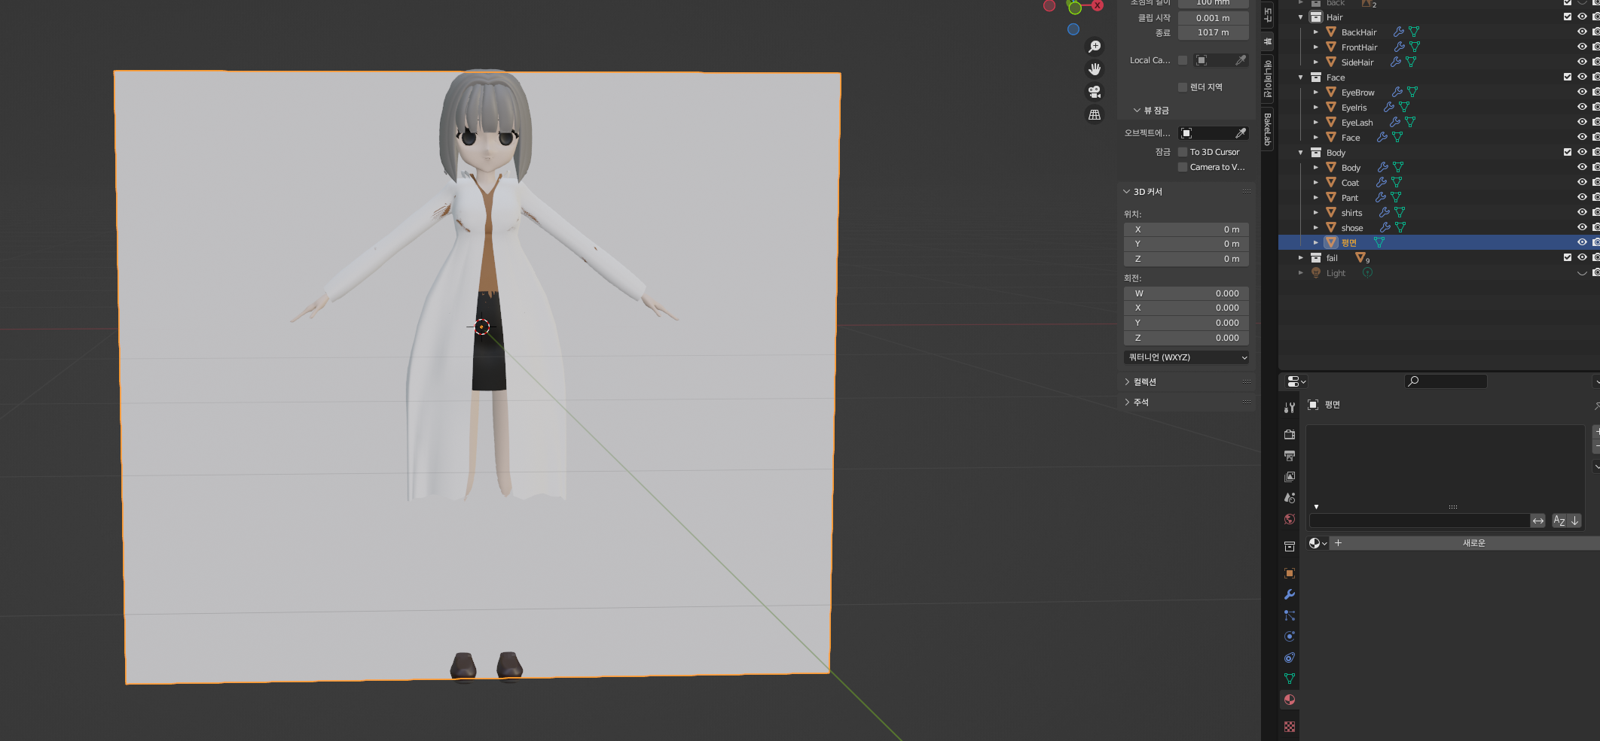

1.7m 크기로 줄인다.  
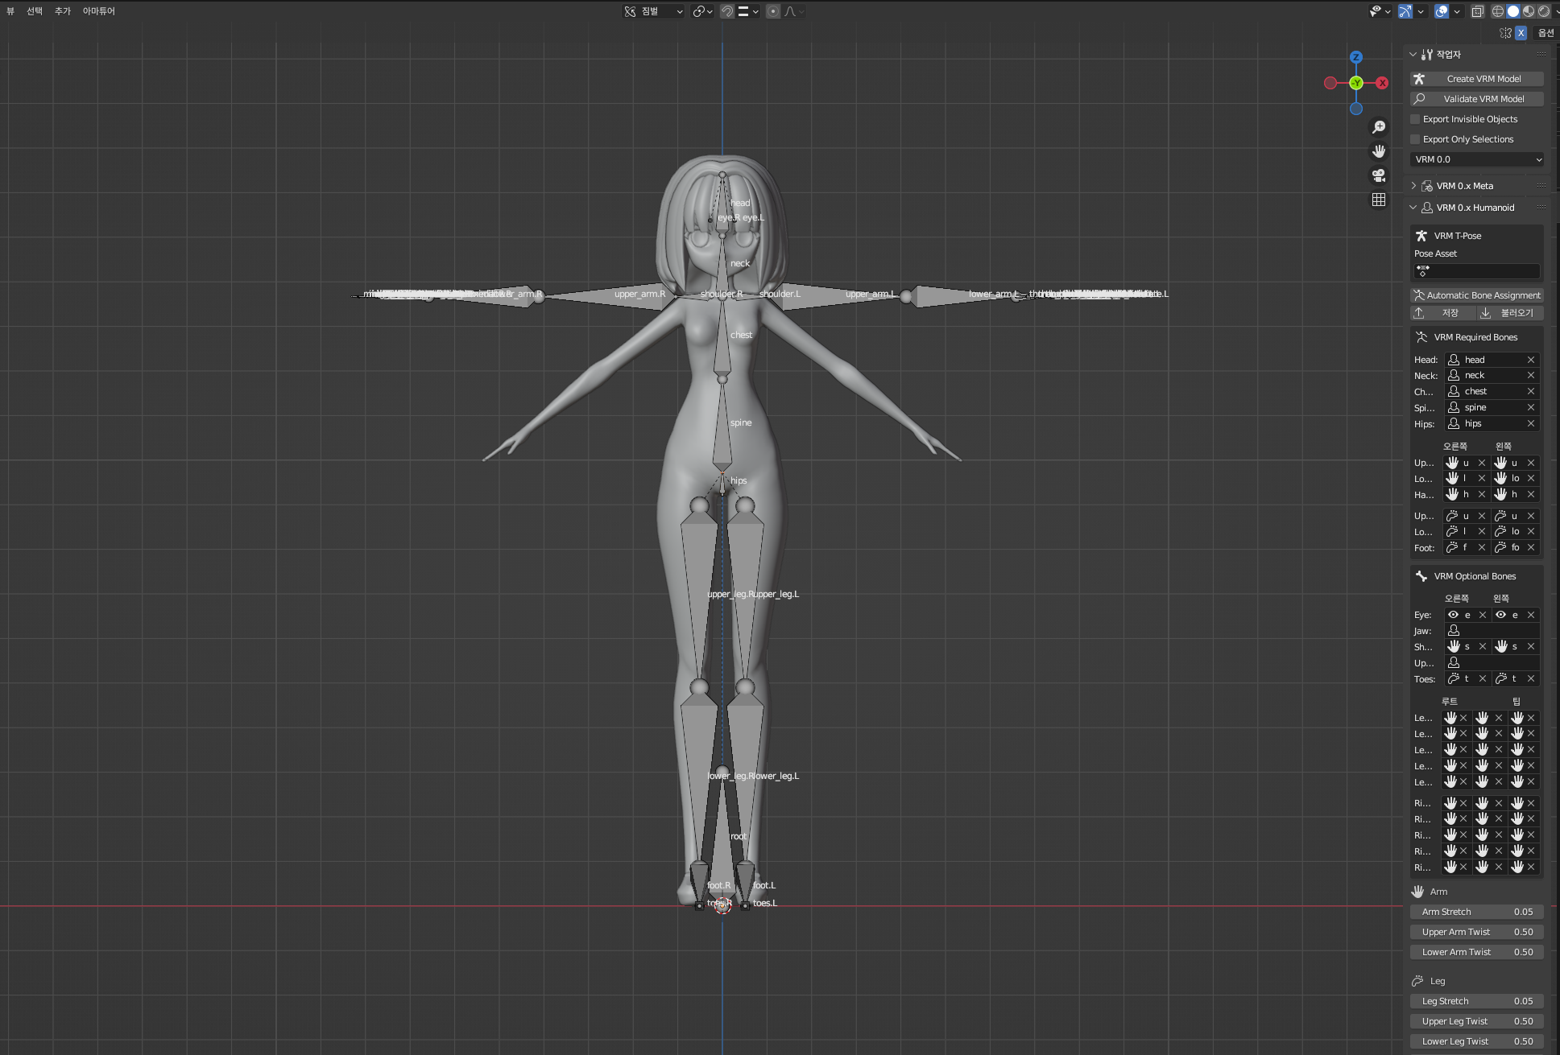  
기초 VRM을 설정해주는 애드온을 써서 불러오고 크기와 위치를 조절한다.  
<https://github.com/saturday06/VRM-Addon-for-Blender>

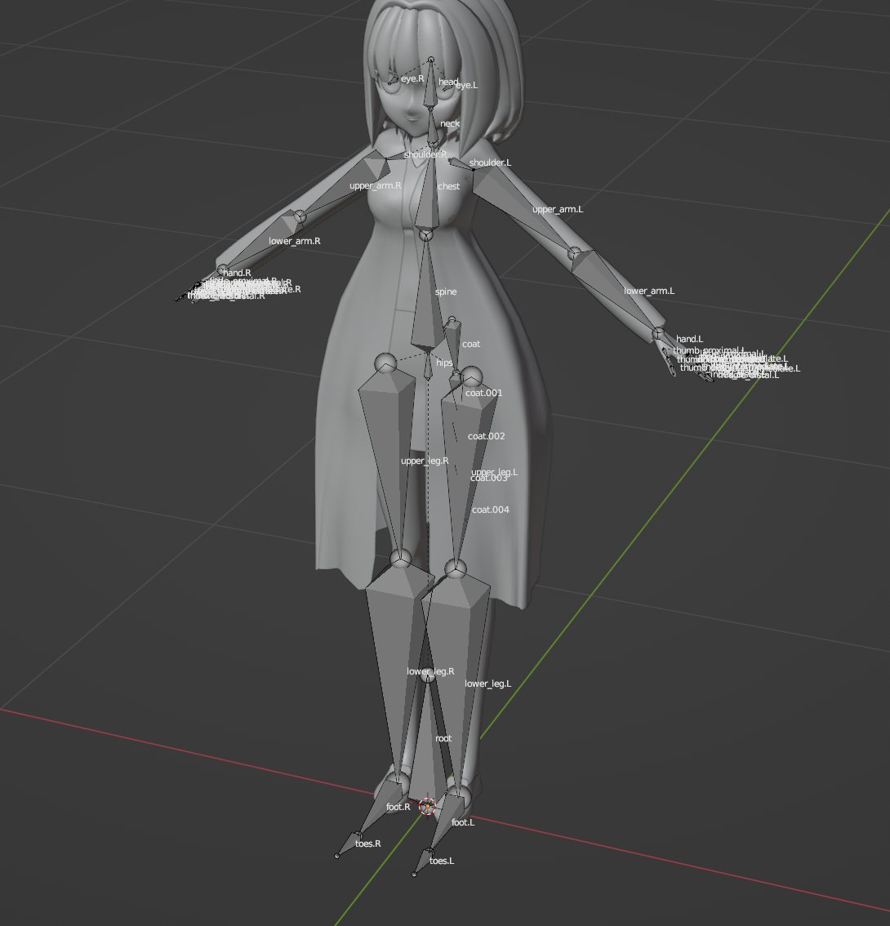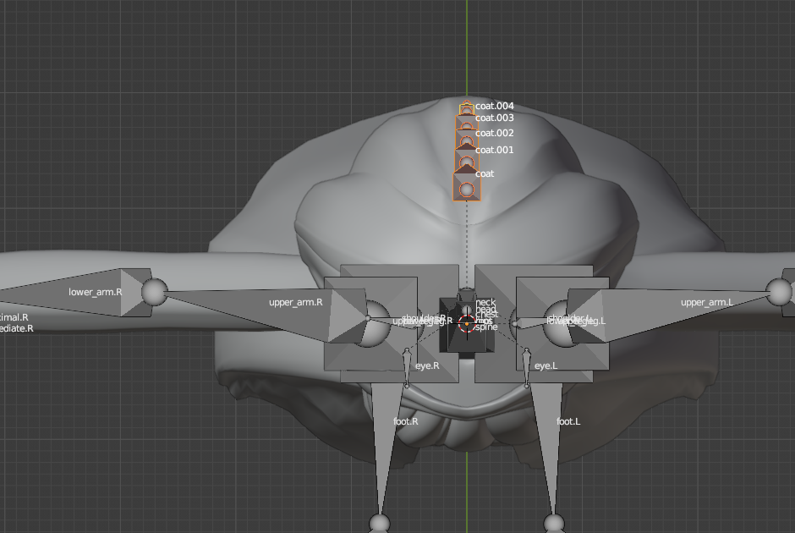  
  
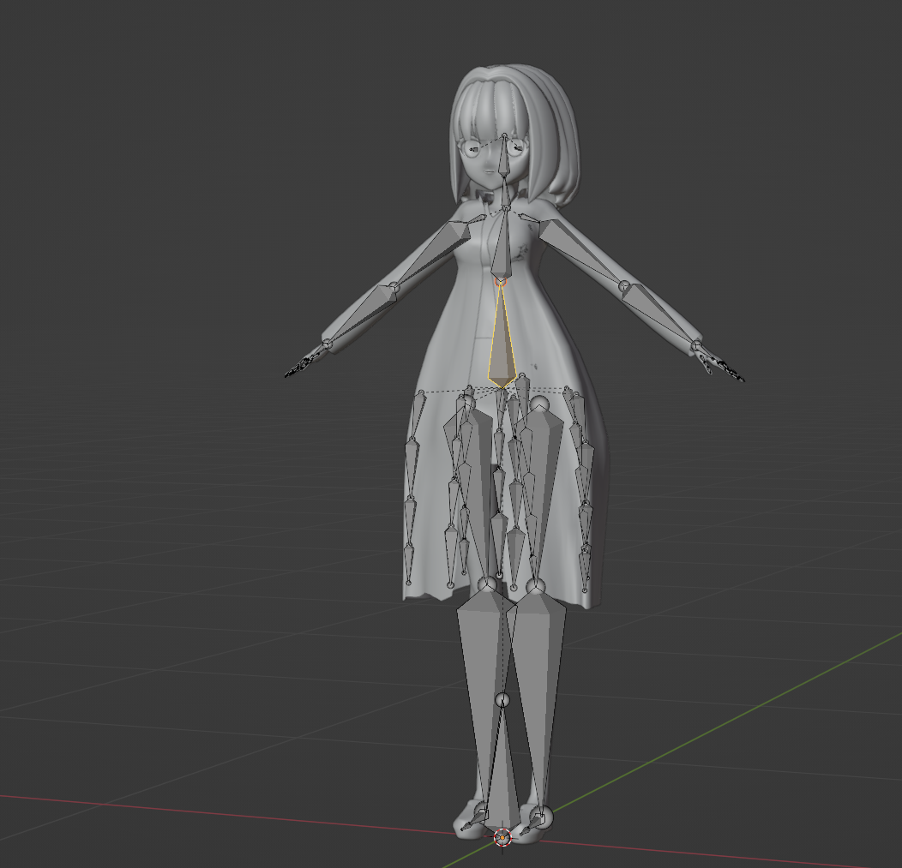

|  |  |  |  |
| --- | --- | --- | --- |
| **문제점 정리** |  | | |
| **해결방안** |  | | |
| **다음주차** |  | **다음기간** | 2023.10.21~2023.11.28 |
| **다음주 할일** | 웨이트 페인팅 작업,가능하다면 채색 | | |
| **지도 교수**  **Comment** |  | | |